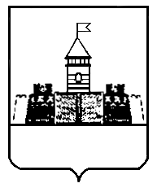

Р Е Ш Е Н И Е
Совета Федоровского сельского поселения
Абинского района

от _29/12/2009 № 59-c
ст. Федоровская

О гербе муниципального образования Федоровское сельское поселение Абинского района Краснодарского края

В соответствии со статьей 9 Федерального закона от 6 октября 2003 года № 131-ФЗ «Об общих принципах организации местного самоуправления в Российской Федерации», статьей 4 Устава Федоровского сельского поселения Абинского района Совет Федоровского сельского поселения Абинского района р е ш и л:
1. Утвердить Положение о гербе муниципального образования Федоровское сельское поселение Абинского района Краснодарского края (приложение 1).
2. Утвердить рисунок герба муниципального образования Федоровское сельское поселение Абинского района Краснодарского края в многоцветном, одноцветном и одноцветном, с использованием условной штриховки для обозначения цветов, вариантах (приложение 2, 3, 4).
3. Направить необходимый пакет документов по гербу муниципального образования Федоровское сельское поселение Абинского района Краснодарского края в Государственный геральдический совет при Президенте Российской Федерации на геральдическую экспертизу и последующее внесение герба в Государственный геральдический регистр Российской Федерации.
4. Опубликовать настоящее решение в общественно-политической газете Абинского района «Абинский муниципальный вестник».
5. Контроль за выполнением настоящего решения оставляю за собой.
6. Настоящее решение вступает в силу со дня его официального опубликования.

Глава Федоровского сельского
поселения Абинского района М.А. Бублик

ПРИЛОЖЕНИЕ № 1

УТВЕРЖДЕНО
решением Совета Федоровского сельского поселения Абинского района
от _____________ № _____

ПОЛОЖЕНИЕ
о гербе муниципального образования Федоровское сельское
поселение Абинского района Краснодарского края

Настоящим положением устанавливается герб муниципального образования Федоровское сельское поселение Абинского района Краснодарского края, его описание и порядок официального использования.

1.Общие положения

Герб муниципального образования Федоровское сельское поселение Абинского района Краснодарского края (далее – герб Федоровского сельского поселения) составлен по правилам и соответствующим традициям геральдики, и отражает исторические, культурные, социально-экономические, национальные и иные местные традиции.
Положение о гербе и рисунки герба Федоровского сельского поселения в многоцветном, одноцветном и одноцветном с использованием условной штриховки для обозначения цветов, вариантах хранятся в администрации Федоровского сельского поселения и доступны для ознакомления всем заинтересованным лицам.

Статус герба Федоровского сельского поселения

Герб Федоровского сельского поселения является официальным символом Федоровского сельского поселения.
Герб Федоровского сельского поселения подлежит внесению в Государственный геральдический регистр Российской Федерации.

Геральдическое описание и обоснование символики герба Федоровского сельского поселения

Геральдическое описание герба Федоровского сельского поселения гласит:
«В зеленом поле под лазоревой главой, ограниченной серебряной узкой извилистой каймой, вырезанной с обеих сторон в виде бегущих волн – метелки риса, снизу сложенные стеблями, а вверху дугообразно расходящиеся надвое и сопровождаемые посередине колоколом, все – того же металла».
Обоснование символики герба Федоровского сельского поселения.
Герб Федоровского сельского поселения языком символов и аллегорий отражает исторические, культурные и экономические особенности сельского поселения.
Лазоревая (синяя) глава аллегорически указывает на реку Кубань, которая протекает вдоль Федоровского сельского поселения.
Лазоревый (синий) цвет символизирует безупречность, добродетель, возвышенные устремления, волю, чистое небо.
Серебряная извилистая кайма аллегорически указывает на Федоровский гидроузел, осуществляющий подачу воды на оросительные системы рисовых полей.
Изображение колокола указывает на храм в станице Федоровской, который был построен на средства Федора Коровянского, в честь которого и названо поселение. Изображение колокола также символизирует христианство, свободу.
Серебро (белый цвет) символизирует мир, чистоту, порядочность.
Зеленый цвет символизирует природу, плодородие, жизнь, здоровье.
Серебряные метелки риса аллегорически указывают на основу экономики хозяйств поселения – выращивание риса. Изображение риса также символизирует достаток, процветание, благополучие.
Автор герба, изображения и обоснования символики:
Владимир Нагаевский (Тихорецк).

Порядок воспроизведения герба Федоровского сельского поселения

Воспроизведение герба Федоровского сельского поселения, независимо от его размеров и техники исполнения, должно точно соответствовать геральдическому описанию, приведенному в п. 3.1. статьи 3 настоящего Положения. Воспроизведение герба Федоровского сельского поселения допускается в многоцветном, одноцветном, и одноцветном с использование условной штриховки для обозначения цветов, вариантах.
Ответственность за искажение рисунка герба, или изменение композиции или цветов, выходящее за пределы геральдически допустимого, несет исполнитель допущенных искажений.

Порядок официального использования герба Федоровского
сельского поселения

Герб Федоровского сельского поселения помещается:
- на фасадах зданий органов местного самоуправления; предприятий, учреждений и организаций, находящихся в муниципальной собственности;
- в залах заседаний органов местного самоуправления, рабочих кабинетах выборных должностных лиц местного самоуправления; предприятий, учреждений и организаций, находящихся в муниципальной собственности;
- на указателях при въезде на территорию Федоровского сельского поселения;
Герб Федоровского сельского поселения помещается на бланках:
- главы Федоровского сельского поселения, иных выборных должностных лиц местного самоуправления;
- представительного и иных органов местного самоуправления;
- руководителей предприятий, учреждений и организаций, находящихся в муниципальной собственности;
- нормативных правовых актов органов местного самоуправления и должностных лиц местного самоуправления;
- на официальных изданиях органов местного самоуправления, предприятий, учреждений и организаций, находящихся в муниципальной собственности.
Герб Федоровского сельского поселения воспроизводится на удостоверениях лиц, осуществляющих службу на должностях в органах местного самоуправления, муниципальных служащих, депутатов представительного органа местного самоуправления; членов иных органов местного самоуправления; служащих (работников) предприятий, учреждений и организаций, находящихся в муниципальной собственности;
Герб Федоровского сельского поселения помещается на печатях органов местного самоуправления; предприятий, учреждений и организаций, находящихся в муниципальной собственности.
Герб Федоровского сельского поселения может помещаться:
- на отличительных знаках, наградах главы Федоровского сельского поселения;
- на отличительных знаках, наградах представительного органа местного самоуправления;
- на транспортных средствах, находящихся в муниципальной собственности.
Допускается размещение герба Федоровского сельского поселения:
- на изданиях печатных средств массовой информации, краеведческих изданиях Федоровского сельского поселения;
- на грамотах, приглашениях, визитных карточках должностных лиц органов местного самоуправления, а также использование его в качестве геральдической основы для изготовления знаков, эмблем, иной символики, оформления зрелищных мероприятий.
При одновременном размещении гербов Федоровского сельского поселения и Абинского района, герб Федоровского сельского поселения располагается правее герба Абинского района (если стоять к ним лицом).
При одновременном размещении Государственного герба Российской Федерации, гербов Краснодарского края и Федоровского сельского поселения, Государственный герб Российской Федерации располагается в центре, слева от Государственного герба Российской Федерации располагается герб Краснодарского края, справа от Государственного герба Российской Федерации располагается герб Федоровского сельского поселения (если стоять к ним лицом).
При одновременном размещении четного числа гербов (но более двух), Государственный герб Российской Федерации располагается левее центра (если стоять к ним лицом). Справа от Государственного герба Российской Федерации располагается герб Краснодарского края, слева от Государственного герба Российской Федерации располагается герб Абинского район, справа от герба Краснодарского края располагается герб Федоровского сельского поселения.
При одновременном размещении нечетного числа гербов (но более трех), Государственный герб Российской Федерации располагается в центре (если стоять к ним лицом). Остальные гербы размещаются поочередно слева и справа в порядке ранжирования.
Размер герба Федоровского сельского поселения не может превышать размеры Государственного герба Российской Федерации, герба Краснодарского края, гербов иных субъектов Российской Федерации, а высота размещения герба Федоровского сельского поселения не может превышать высоту размещения Государственного герба Российской Федерации, герба Краснодарского края, гербов иных субъектов Российской Федерации.
Порядок изготовления, использования, хранения и уничтожения бланков, печатей и иных носителей изображения герба Федоровского сельского поселения устанавливается органами местного самоуправления Федоровского сельского поселения.

Порядок использования герба Федоровского сельского поселения предприятиями, учреждениями и организациями, не находящимися в муниципальной собственности, а также физическими лицами

Порядок использования герба Федоровского сельского поселения предприятиями, учреждениями и организациями, не находящимися в муниципальной собственности, а также физическими лицами, строятся на договорной основе с администрацией Федоровского сельского поселения.
Иные случаи использования герба Федоровского сельского поселения устанавливаются нормативными актами органов местного самоуправления и должностных лиц местного самоуправления.

Ответственность за нарушение настоящего Положения

Использование герба Федоровского сельского поселения с нарушением настоящего Положения, а также надругательство над гербом Федоровского сельского поселения влечет за собой ответственность в соответствии с законодательством Российской Федерации.

Заключительные положения

Внесение в состав (рисунок) герба Федоровского сельского поселения каких-либо внешних украшений, а также элементов официальных символов Краснодарского края допустимо лишь в соответствии с законодательством Российской Федерации, нормативными правовыми актами Краснодарского края. Эти изменения должны сопровождаться пересмотром статьи 3 настоящего Положения для отражения внесенных элементов в описании.
Право использования герба Федоровского сельского поселения принадлежит органам местного самоуправления Федоровского сельского поселения.
Герб Федоровского сельского поселения с момента утверждения его представительным органом местного самоуправления согласно Закону Российской Федерации от 9 июля 1993 года № 5351-1 «Об авторском праве и смежных правах» авторским правом не охраняется.
Контроль использования требований настоящего Положения возлагается на администрацию Федоровского сельского поселения.
Настоящее Положение вступает в силу со дня его официального опубликования.

Глава Федоровского сельского
поселения Абинского района М.А. Бублик

ПРИЛОЖЕНИЕ 2
УТВЕРЖДЕНО
решением Совета Фёдоровского сельского поселения Абинского района
от ______________ № ___

ГЕРБ
ФЁДОРОВСКОГО СЕЛЬСКОГО ПОСЕЛЕНИЯ
АБИНСКОГО РАЙОНА
КРАСНОДАРСКОГО КРАЯ

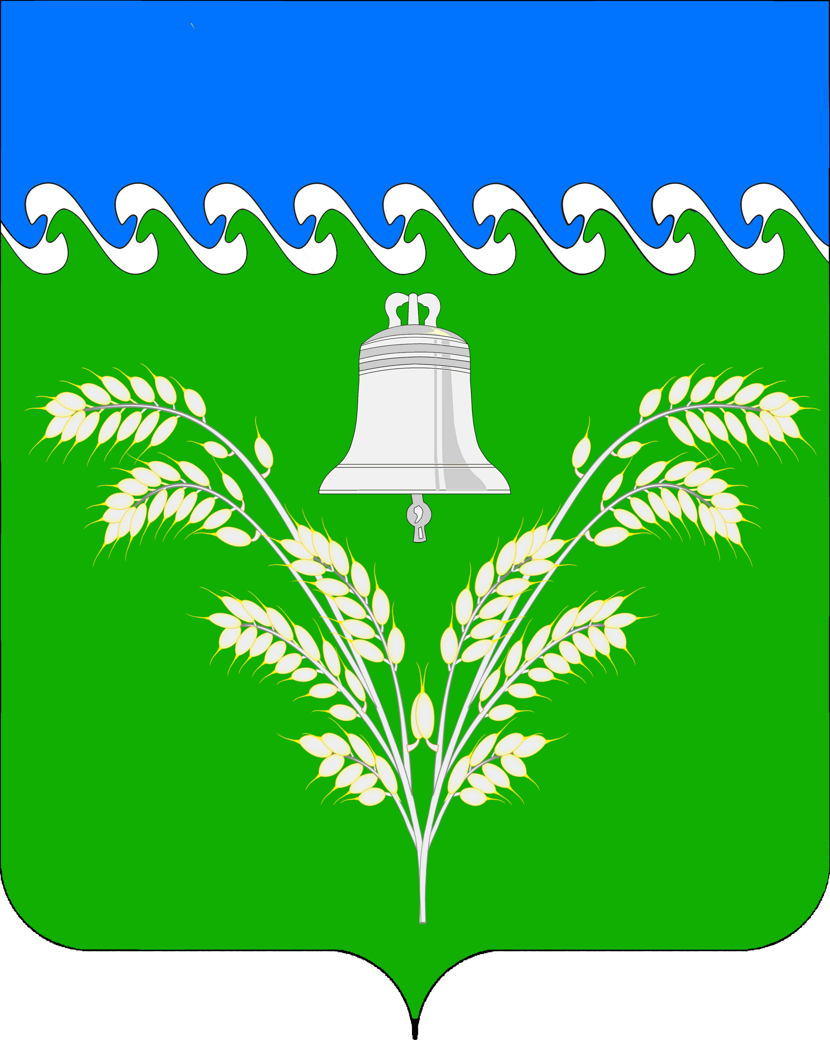

Глава Фёдоровского сельского
поселения Абинского района М.А. Бублик

ПРИЛОЖЕНИЕ 3
УТВЕРЖДЕНО
решением Совета Фёдоровского сельского поселения Абинского района
от ______________ № ___

ГЕРБ
ФЁДОРОВСКОГО СЕЛЬСКОГО ПОСЕЛЕНИЯ
АБИНСКОГО РАЙОНА
КРАСНОДАРСКОГО КРАЯ

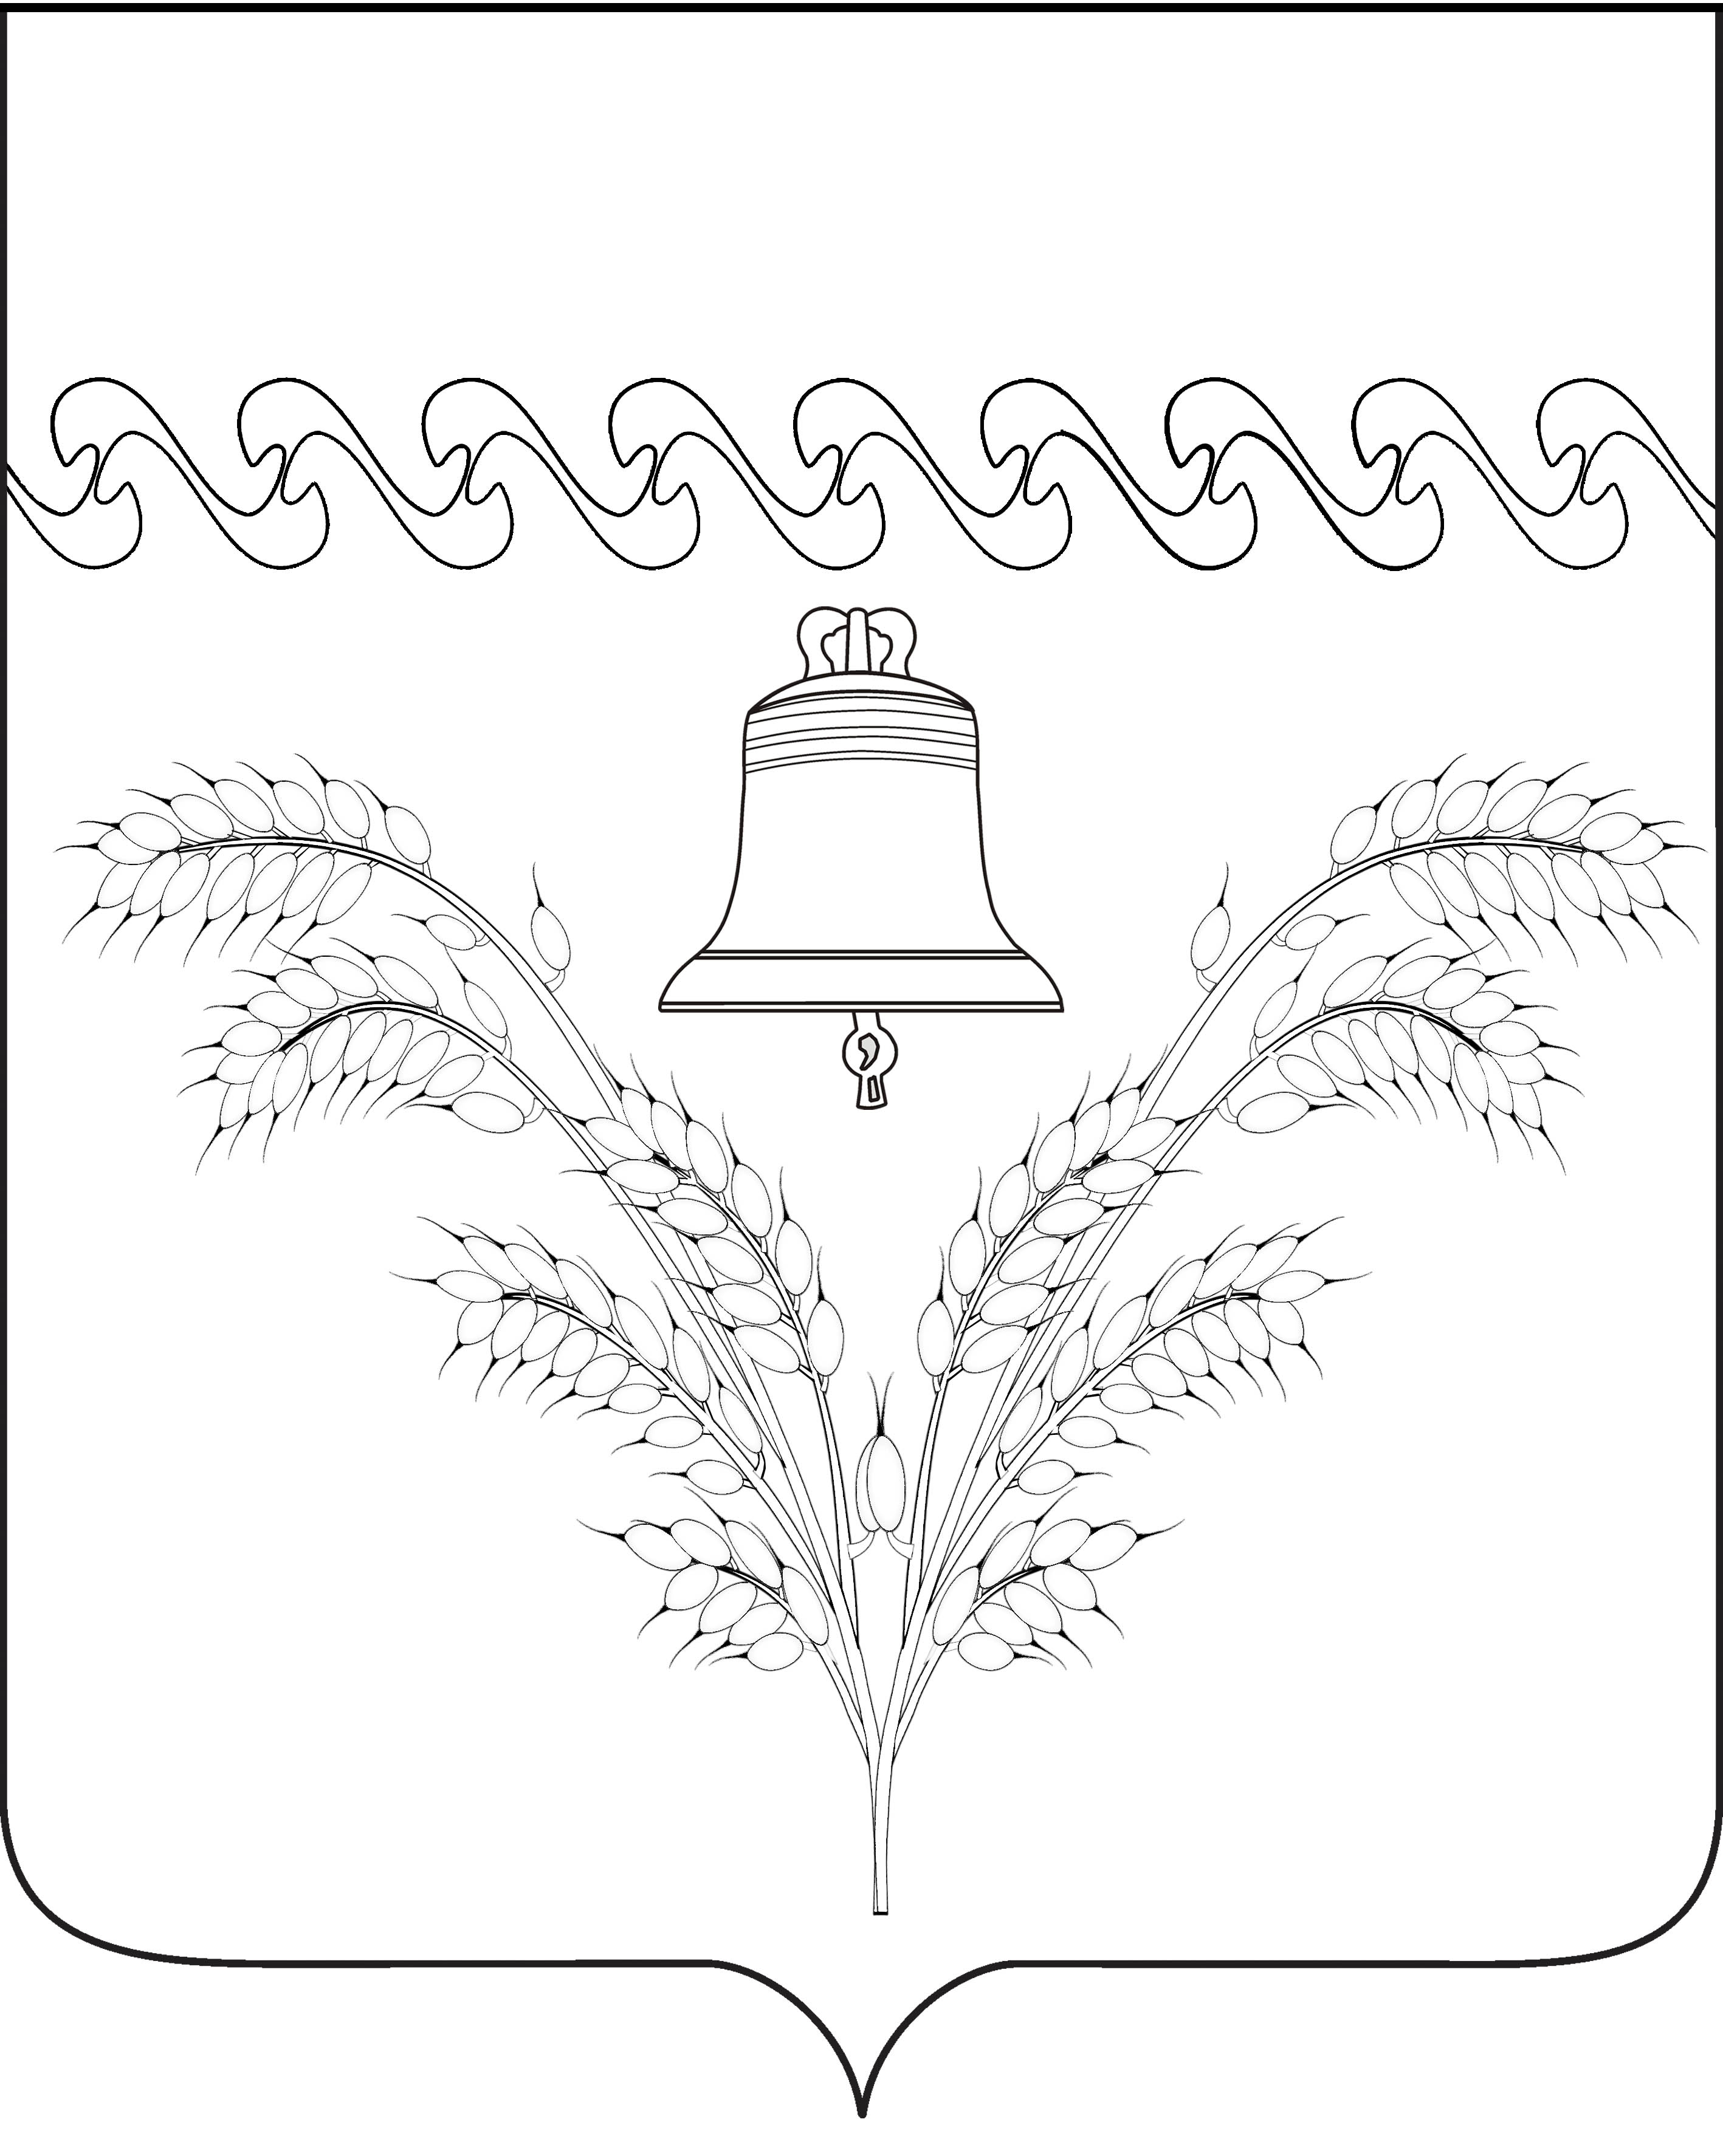

Глава Фёдоровского сельского
поселения Абинского района М.А. Бублик

ПРИЛОЖЕНИЕ 4
УТВЕРЖДЕНО
решением Совета Фёдоровского сельского поселения Абинского района
от ______________________ № ___

ГЕРБ
ФЁДОРОВСКОГО СЕЛЬСКОГО ПОСЕЛЕНИЯ
АБИНСКОГО РАЙОНА
КРАСНОДАРСКОГО КРАЯ

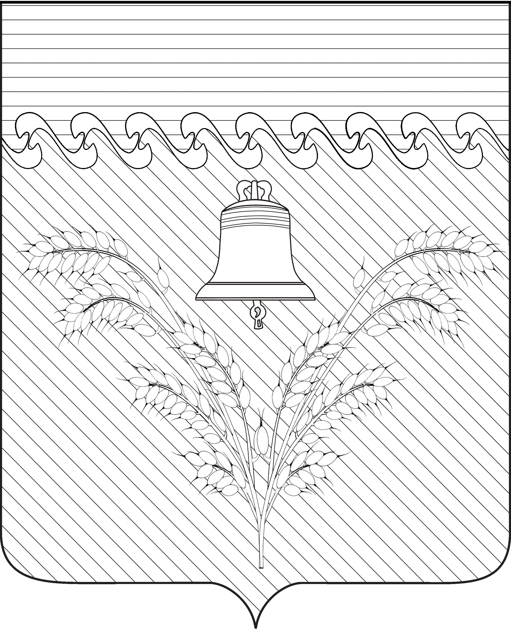

Глава Фёдоровского сельского
поселения Абинского района М.А. Бублик

